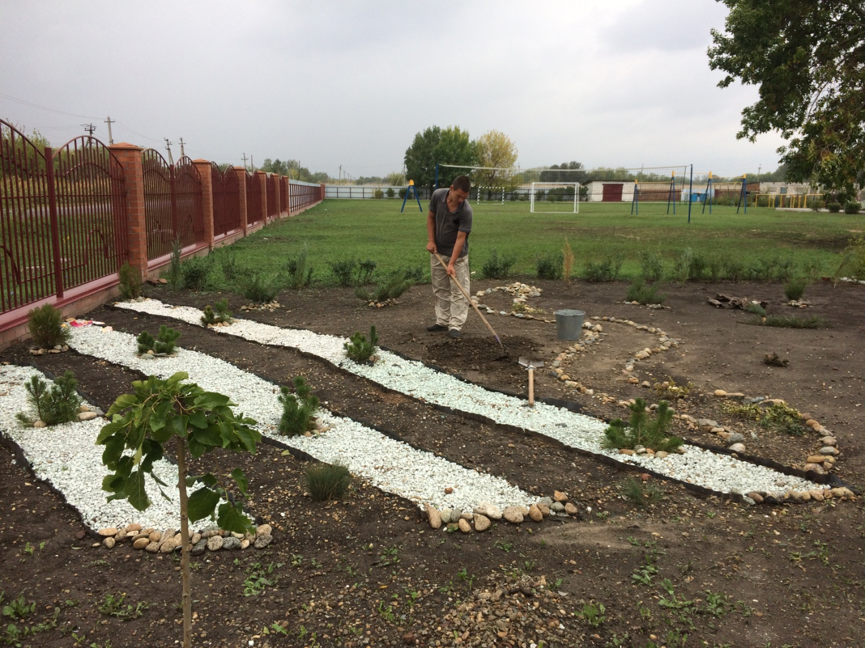

Оформление клумбы под руководством учителя Мартыновой Е. И.

Моё любимое увлечение создавать красоту. Сейчас я обучаюсь в 10 классе школы - интернате станице Крыловской, а после окончания школы мечтаю стать цветоводом.